Univerza v Ljubljani
Naravoslovnoteniška fakulteta
Oddelek za tekstilstvo

PRIMERJAVA TRŽNIH MODNIH ZNAMK V EU

COMPARISON OF THE EU MARKETING FASHION BRANDS

Avtorja:
S. P., V. M.
Študijska smer:
Načrtovanje tekstilij in oblačil
Predmet:
Informatika in metodologija diplomskega dela
Leto:
2010/2011
Datum predstavitve:
19/1/2011

VSEBINA
KAZALO
2 POVZETEK 4
3 ABSTRACT 5
4 UVOD 6
4.1 Predstavitev raziskovalnega področja 6
4.1.1 H&M 6
4.1.2 Desigal 8
4.1.3 s.Oliver 9
4.1.4 Predstavitev raziskovalnega dela 10
4.1.5 Strukturiranje tematike seminarske / diplomske naloge 12
4.2 Opredelitev seminarskega / diplomskega dela 13
5 MATERIALI IN METODE 14
5.1 Materiali 14
5.1.1 Primer ankete 14
5.2 Metode 16
6 REZULTATI IN RAZPRAVA 17
6.1 Rezultati 17
6.1.1 Grafična analiza anket 17
6.2 Razprava 26
6.2.1 Tablična analiza 26
6.2.2 Tekstovna analiza 27
6.2.2.1 Oglaševanje in izdelek H&M 29
6.2.2.2 Oglaševanje in izdelek Desigual 33
6.2.2.3 Oglaševanje in izdelek s.Oliver 35
7 ZAKLJUČKI 37
8 LITERATURA 38

KAZALO SLIK
Slika 1: Primer oglaševanja H&M 29
Slika 2: Majica H&M (Dita Von Teese) 30
Slika 3: Lanvinov logotip za kolekcijo H&M 31
Slika 4: Skica Jeanne Lanvin 32
Slika 5: Letak za cenejši nakup izdelkov Desigual 33
Slika 6: primer majice iz Desiguala 34
Slika 7: Primer oglaševanja s.Oliverja v reviji pred razprodajami 35
Slika 8: Primer majice s.Oliver 36

KAZALO GRAFOV
Graf 1: Prikaz zadetkov iz podatkovne baze 11
Graf 3: Prikaz spola anketirancev 17
Graf 4: Prikaz starosti anketirancev 18
Graf 5: Najpogostejše nakupovanje anketirancev 19
Graf 6: Mnenje anketirancev o prodajlani 20
Graf 7: Prikaz redne stranke v eni izmed treh prodajlen 21
Graf 8: Grafični prikaz porabe gotovine ob nakupu oblačil 22
Graf 9: Mnenje anketirancev o kvaliteti oblaačil 23
Graf 10: Prikaz rezultatov o pomoči svetovlaca ob nakupu oblačil 24
Graf 11: Prikaz poznavanja oglasov posamezne blagovne znamke 25

KAZALO SHEM
Shema 1: Vprrašanja za anketirance 10
Shema 2: Struktura teamtike semianrske naloge 12
Shema 3: Drevesna struktura blagovnih znamk 12

KAZALO TABELE
Tabela 1: Primerjava blagovnih znamk H&M, Desigual, s.Oliver 26

POVZETEK
Modne znamke nas spremljajo na vsakem koraku. Zato sva se odločili, da podrobneje raziščeva ene izmed treh najmočnejših evropskih blagovnih znamk, ki so uvrščene v srednji cenovni razred in dokaj poceni cenovni razred, oz. nižji cenovni razred. V najino seminarsko nalogo bova vključili zgodovino podjetij – njihove pričetke, ustanovitelje podjetja, prodajna mesta, število zaposlenih, opis in uporabo izdelka (žensko majico), načine oglaševanja podjetij, primerjavo izdelkov – kako jih negujemo, s kakšnih materialov so narejeni, po kakšni ceni so in njihovo ciljno skupino.
Ker obiskujeva tekstilno smer se bova bolj poglobili v izgled in nastanek izdelka, kjer bova podrobneje analizirali šive posameznega izdelka, pri blagovni znamki H&M bova tudi omenili trende, ki so bili in so še vedno aktualni.
Poleg analize, bova tudi izdelali anketo, s katero bova prišli do določenih statističnih podatkov, ki nama bodo v pomoč pri nadaljnji analizi podatkov. Izdelke bova med seboj tudi primerjali cenovno, po strukturi, ter v katero ciljno skupino jih lahko uvrstiva.
Za konec bova podali najino mnenje, ki bo zajemalo vse rezultate iz anket in najinih analiz izdelkov.

ABSTRACT
Fashion brands are surrounding us on our every step. That is the reason why decided to make a research about the three major European fashion brands, that are medium it low priced. In our seminar paper we will discuss the history & the beginnings of the brands, their founders, the description of the products, their marketing methods. We will also analysis the products - what they are made of (witch fabric), the handling of the product .
Because we study planning textile and clothing and have a deeper knowledge of the fabrics and the construction of a certain clothing product we will look into the sewing and the stiches of the t-shirts. While we do this we will also look into the H&M's new and old trends.
Apart from the analysis we will also make a questionnaire that will give us certain statistic data that will help us with our further research.
At the end we will form our opinion based on the results from the questionnaires and the analysis that we made.

UVOD
Za seminarsko nalogo sva si izbrali naslov Primerjava tržnih modnih znamk v EU treh velikih modnih podjetij H&M, S.Oliver in Desigual, ki se razlikujejo glede na cenovni razred, lokacijo, ter Evropsko in svetovno prepoznavnost. Ta podjetja sva si izbrali zato, ker predstavljajo tako modo za moške kot ženske in otroke, predvsem pa imajo modo za mlade po dokaj ugodnih in dostopnih cenah.
Ker najina seminarska naloga ne temelji na meritvah in opazovanjih, kvečjemu na primerjavah izdelkov in sestavi le teh, sva bili pri iskanju virov v strokovni literaturi omejeni. Tako sva se pri razpravi in rezultatih osredotočili na ženske kroje, saj so nama blizu. V veliko pomoč so nama bili rezultati anket, ker sva bili s strokovno literaturo omejeni in so nama bili odgovori anketirancev kot dodaten vir pri najinem analiziranju blagovnih znamk.

Predstavitev raziskovalnega področja

H&M
H&M je ustanovil Erling Persson leta 1947 v Västeråsu na Švedskem. Na začetku, je podjetje proizvajalo samo ženske kolekcije pod imenom Hennes, kar v švedščini pomeni ona, kasneje se je podjetje povezalo s podjetjem Mauritz Widforss, ki je imelo za razliko od Perssona tudi moško kolekcijo. Zato je prišlo do preimenovanja podjetja – Hennes & Mauritz, katerega so kasneje skrajšali v nam znani H&M.
Podjetje je prve kose oblačil začelo izvažati leta 1964 na Norveško in nato še leta 1967 na Dansko. Hennes & Mauritz sta dodala linijo otroških oblačil, tako da je podjetje začelo ponujati oblačila za vso družino. Izdelovali so priložnostna oblačila, ki so se kasneje izkazala kot zelo uspešna. Za uspešno nadaljnjo rast podjetja je podjetje leta 1973 kupilo švedski Beklädnadskompaniet. Z letom 1976 se je podjetje začelo širiti na britanski trg, kjer ni bilo uspešno tja do leta 1990, ko se je prodaja začela zviševati tudi po ostalih evropskih trgih. Doma je podjetje začelo pridobivati s prodajo po pošti.
Švica je postala ena izmed vodilnih trgovin H&M na tujih trgih. Leta 1980 je H&M postavil še svojo prvo trgovino v Nemčiji. Po odprtju na Nizozemskem leta 1989, se je podjetje preselilo v Belgijo, Avstrijo in Luksemburg, ter tako še bolj okrepilo svojo mednarodno širitev. V letih 1994 - 1998 je podjetje imelo stabilno rast, saj je nadaljevalo z odpiranjem novih trgovin s približno 60 novimi trgovinami na leto. H&M je širil svoje proizvode na velike oblačilne trge kot so Francija, Italija in Španija. S tem se je podjetje trudilo zapolniti južno evropski trg. Leta 1998 je odprlo 6 novih trgovin v Parizu. Odprtje trgovin v Španiji je sledilo v letu 1999. H&M se je želel širiti tudi v ZDA, kjer je trg že tako nasičen s trgovci na podobnih konceptih kot so poceni moda za 25 - 35 letne osebe, ki zajema modo za otroke in odrasle. Podjetje je svojo prvo trgovino v ZDA odprlo aprila leta 1999, a je kljub temu glavna konkurenca H&M je ostajala v Evropi pri podjetju Zara v Španiji in Benetton v Italiji.
H&M je postala ena izmed najbolj uspešnih svetovnih oblačilnih trgovin na drobno z več kot 550 trgovinami v 12 državah po vsej Evropi. Vsako leto se na Švedskem na podlagi trgovske verige proda več kot 300 milijonov oblačil, dodatkov in kozmetike, vrednih nekaj 3150 milijonov ameriških dolarjev. H&M je uspešen pri oblikovanju nizkih cen, visoko kakovostnih modnih izdelkov, ki dosežejo več kot 80% prodaje izven Švedske. Od sredine leta 1990 ima H&M največji posamični trg v Nemčiji, kjer je 150 trgovin, ki predstavljajo približno 30% delež celotne prodaje. Podjetje se še vedno širi izven Švedske s svojim prodajnim katalogom, ki deluje pod imenom H&M Rowells.
H&M deluje s sloganom "Moda in kakovost po najboljši ceni." Trgovine H&M vodijo s sedeža podjetja v Stockholmu, kjer hočejo pokazati enak koncept za modo po vsej severni Evropi tako dajo enak pulover v izložbo H&M trgovine v Londonu, Reykjaviku, itd. Takšen nadzor nad podobo je omogočil, da H&M nadzoruje razvoj svoje blagovne znamke v vseh svojih trgovinah. Položaj H&M omogoča, da se hitro odzivajo pri razvoju in trendih. Nova oblačila izdelujejo vsak dan, kar pomeni, da morajo kar naprej načrtovati nove zaloge v maloprodajni industriji oblačil. Konfekcije se menjujejo vsak mesec, kar spodbuja kupce k novim nakupom.
Družba H&M zaposluje več kot 50 oblikovalcev, ki ustvarjajo različne modele za H&M znamke. Svojih oblačil ne izdelujejo sami, ampak sodelujejo z nekaterimi dobavitelji, predvsem iz Evrope in Azije ti, pa delajo v skladu s strogimi pravili kakovosti in drugimi pravili po človeko-varstvenih standardih (1; 2).

Desigal
Leta 1984 je švicar Thomas Meyer predstavil podjetje Desigual kot prihodnost, v katerem naj nebi bila oblačila tako draga in za različne ljudi. Tako so se začela ponujati kakovostna drzna in izvirna oblačila po dostopnih cenah.
V 90-ih se je Desigual začel uveljavljati kot blagovna znamka. Uspelo jim je narediti razliko glede na preostali trg, z ustvarjanjem blagovne znamke z novimi oblikami, barvitostjo, drznimi odtisi, ustvarjalnostjo in s poslikavo grafitov na oblačila. Pod vodstvom Manel Adell je do leta 2002 blagovna znamka imela sedež v Barceloni, kjer se je pogajala za globalno razšeznost, a je kljub temu Desigual ostajal zvest začetni filozofiji, ki temelji na pozitivnosti, strpnosti, zaveznosti in zabavi.
Dedigual ima trgovine odptre na več kot 3000 prodajnih mestih po vsem svetu. So majhno podjetje z velikimi idejami. Je blagovna znamka, ki je dosegla veliko dobičkonosno rast v vseh prodajnih kanalih v vsej svoji zgodovini, medtem ko je skrbela za temeljne vrednote.
Blagovna znamka Desigual ima več kot 700 trgovin na svojem trgu, po tujini pa se širi s še večjim številom prodajalen tudi po drugih evropskih trgih. V zadnjih nekaj letih je bila rast podjetja zelo velika, s povprečnim letnim dobičkom 40% letno. Približno 70% poslovanja pride iz lastnih proizvodov, ki vključujejo več kot 1500 blagovnih znamk trgovine na drobno po vsej Španiji, Franciji, Italiji, Portugalski, Grčiji, Veliki Britaniji, Nizozemski, Švici, Češki, Libanonu, Tajvanu in Japonski.
Danes Desigual s svojim imenom in logotipom predstavlja standardna oblačila, ki se pojavlajo na televizijskih oddajah kar kaže, da so dobro poznana in zelo cenjena. Še vedno verjamejo v utopijo in ostajajo zvesti svoji prvotni filozofiji, ki se popolnoma odraža s njihovim prvotnim sloganom: "Desigual ni isto."
Desigual ima ekipo 25 oblikovalcev, ki vsako sezono proizvedejo več kot 1000 kosov oblačil in dodatkov narejenih po istem konceptu. Tako Real Life, Stories Magic, Luxury, Wow delujejo po principu Desiguala, ki izdeluje izdelke ročno na svojevrsten način.
"Jaz in ti" je bil slogan pomladno/poletne kolekcije leta 2009. Oblačila so naredili na podlagi materijalov, ki hladijo in se hkrati zavezemali za vizijo življenja in mode. Za kolekcijo so izberali poletne intenzivne barve in ročno izdelane naravne materiale (2; 3; 4).

s.Oliver
Podjetje je nastalo leta 1969, ustanovil ga je Bernd Freier s sedežem v Wuerzburgu z imenom »Sir Oliver«. Sir Oliver je spodbujeval modni svet v Londonu. Na začetku so proizvajali le moško kolekcijo v Veliki Britanji pod imenom "Sir". Leta 1975 je trgovina prvič zaslovela pod imenom s.Oliver, kjer je bilo mogoče najti tudi žensko kolekcijo. Leta 1987 je s.Oliver kupili modni oblikovalec Jean iz Chicaga in predstavil znamko pod imenom Knockout, ki naj bi bila takrat nova na trgu.
Prva trgovina ustanovljena v tujini je bila ustanovljena leta 1998 v Avstriji. V naslednjih nekaj letih se je distribucija trgov povečevala. To je bila širitev v druge države, kot so Savdska Arabija, Češka in Poljska.
V letu 2007 je podjetje imelo zaposlenih 3350 delavcev po vsem svetu, blagovna znamka ima približno 1050 milijonov evrov kapitala. Družba ima v lasti skupaj s partnerji 525 trgovin. S pobudo Cotton v Afriki se s.Oliver zanima za izboljšanje življenjskih in delovnih pogojev v afriških državah.
S.Oliver Casual ima največji segment poslovnih oblačil in oblačil za prosti čas, ponuja pa tudi oblačila za gospe in gospode. Deluje po navodilih trendovske mode in sega vse tja do mode za najstnike in mlajše odrasle, medtem ko se bori za dvig trga in diskretnega sloga. S.Oliver Bodywear za moške in ženske, s.Oliver Junior za novorojenčke in otroke, s.Oliver z velikimi številkami in s. Oliver s pripomočki (torbe, pasovi in usnjeni izdelki) (5).

Predstavitev raziskovalnega dela
Najino raziskovalno delo obsega izdelavo ankete na področju treh blagovnih znamk.
Ukvarjali sva s tem, ali so kupci redne stranke, kolikšen je znesek, ki ga zapravijo v teh trgovinah, kaj menijo o kvaliteti oblačil, če potrebujejo pri nakupovanju svetovalca, ter kaj stranke menijo o oglasih navedenih blagovnih znamk, če le te poznajo.

Shema 1: Vprašanja za anketirance

Pri iskanju virov za temo najine seminarske naloge sva se opredelili predvsem na iskanje podatkov iz podatkovnih baz: COBIB, SIPO znamke in DIKUL Digitalna knjižnica Univerze v Ljubljani. Za naju je bila najbolj uporabna COBIB, saj je bilo največ najdenih zadetkov, ki ustrezajo najini seminarski nalogi.

Pridobljena literatura za izvedbo raziskovalnega dela je rezultat iskanja podatkov po:
Bibliografska baza podatkov:
- Walford J., Hess J. (2010)
- Pasztorek S., Koda H., Steichen E. 1879-1973 (2010)
- Ewing W. A. (2009)
- Brandow T. (2007)

Patentna baza znamk:
H&M at al. (2006)

Združevalni iskalniki:
Tungate M. (2008)
Brïdson K., Evans J. (2004)
Keveren A.R., Bunston L., Whinney S., Godil S.R. (2007)
Varaga M. (2010)

Graf 1: Prikaz zadetkov iz podatkovne baze

Strukturiranje tematike seminarske / diplomske naloge
Tematika najine seminarske naloge je predstavitev treh evropskih modnih blagovnih znamk z visoko svetovno razpoznavnostjo in enega njihovega izdelka (ženske majice).

Shema 2: Struktura teamtike semianrske naloge

Shema 3: Drevesna struktura blagovnih znamk

Opredelitev seminarskega / diplomskega dela
Najin namen seminarskega dela je predstaviti tri evropske blagovne znamke in sicer H&M, Desigual in s.Oliver. Opredelili sva se na elemente, kot so oglaševanje in primerjava izdelka (cena, ciljna skupina, matrial, nega). Vsako izmed teh treh blagovnih znamk sva analizirali in podrobno opisali, ter primerjali med seboj in tako ugotovili katera blagovna znamka je za kupca boljša in ljubša. S pomočjo ankete bova lahko dodatno potrdile ali ovrgle delovne hipoteze, ki sva si jih na začetku zastavili.
Delovne hipoteze so:
Koliko ljudi redno nakupuje v teh prodajalnah in koliko zapravi?
Kakšna je kvaliteta oblačil v teh prodajalnah?
Bo anketa dovolj nazorna in razumljiva večini anketirancev?
Sva z vprašanji zajeli bisto teme seminarske naloge?

MATERIALI IN METODE

Materiali
Vsebina seminarske naloge temelji predvsem na subjektivni primerjavi, zato iskanje po strokovnih literaturah, člankih in virih ni bilo potrebno. Iskanje po bazah nama je služilo predvsem za razlago ključnih elementov kot so trženje, izdelek in oglasi. Za izvedbo ostalega dela sva izdelali anketo, s katero sva pridobili uporabne rezultate.

Primer ankete
Sva študentki 3. letnika Naravoslovnotehniške fakultete v Ljubljani smer Načrtovanje tekstilij in oblačil. Pri enem izmed študijskih predmetov imava seminar z naslovom Primerjava tržnih modnih znamk v EU, ker je seminar povezan s trženjem potrebujeva mnenje ljudi, zato vas prosiva za par minut, da izpolnite anketo, ki nama bo v veliko pomoč pri nadaljnjem pisanju seminarja. Hvala v naprej Pia in Metka
Spol: moški/ženski
Starost: 15 – 20
20 – 25
25 – ali več
- Kje največkrat kupujete?
- v H&M
b) v DESIGUALU
c) v s.Oliverju
2. Kaj menite o prodajalni?
- dobro
- slabo
- Ste redna stranka?
- da
- ne
- Koliko povprečno zapravite pri nakupih oblačil?
- 20 - 40
- 50 - 70
- 80 - 100
- 120 ali več
- Kaj menite o kvaliteti oblačil?
- dobra
- slaba
- Ali potrebujete pri oblikovanju vašega stila svetovalca.
- nikoli
- občasno
- vedno
- Kakšno mnenje imate o oglasih?
- dobri
- slabi
- ne poznam

Metode
Za iskanje literature sva uporabili sledeče metode:
a) Informacijske metode: spletni iskalniki (Google, Yahoo, Najdi.si, Internet Explorer...)
- Programska oprema: Urejevalnik besedila Microsoft Office Word, urejevalnik table Microsoft Office Excel. Podatkovna baza - Cobiss
- Delavni postopki: izdelava ankete, analiza in primerjava izdelka (majica)

REZULTATI IN RAZPRAVA

Rezultati

Grafična analiza anket
Anketo so reševali anketiranci stari od 15 let in več; in sicer je bilo v vseh treh trgovinah- H&M, Desigual in s.Oliver skupno 60 anketirancev.
V trgovini H&M je bilo anketiranih 20 ljudi, od tega je bilo 18% moških in 82% žensk.
V trgovini Desigual je bilo anketiranih ravno tako 20 ljudi, od tega je bilo 16% moških in 84% žensk.
V trgovini s.Oliver je bilo anketiranih 20 ljudi, od tega je bilo 5% moških in 95% žensk.

Graf 2: Prikaz spola anketirancev

Starost anketirancev sva razdelili v 3 skupine in sicer:
od 15 do 20 (34%)
od 20 do 25 (45%)
od 25 dalje (21%)

Graf 3: Prikaz starosti anketirancev

Kupce sva vprašali kje najpogosteje nakupujejo.
H&M (89%)
Desigual (15%)
s.Oliver (6%)

Graf 4: Najpogostejše nakupovanje anketirancev

Anketirance sva vprašali kakšno je njihovo mnenje o prodajalni. V H&M je 87% anketirancev odgovorilo, da je njihovo mnenje pozitivno, tako je bilo nad prodajalno Desigual navdušenih 98% kupcev. V s.Oliverju je 93% kupcev odgovorilo s pozitivnim odgovorom.

Graf 5: Mnenje anketirancev o prodajlani

Pri naslednjem vprašanju nas je zanimala pogostost obiska prodajalen oz., če so redne stranke.
H&M 97% rednih strank
Desigual 87% rednih strank
s.Oliver 84% rednih strank

Graf 6: Prikaz redne stranke v eni izmed treh prodajlen

Kupce sva povprašali koliko povprečno zapravijo ob nakupu oblačil. Določili sva cenovne kategorije: od 20 do 40 €, od 50 do 70 €, od 80 do 100 € in od 120 € naprej.

Graf 7: Grafični prikaz porabe gotovine ob nakupu oblačil

Kupce sva povprašali kaj menijo o kvaliteti oblačilnih znamk H&M, Desigual, s.Oliver. Povsot so bili več ali manj zadovoljni s kakovostjo materialov - Desigual 78% zadovoljstvo, s.Oliver – 75% zadovoljstvo. V H&M-u je bilo le 46% kupcev zadovoljnih s kakovostjo oblačil.

Graf 8: Mnenje anketirancev o kvaliteti oblačil

Kupce sva vprašali, če pri oblikovanju svojega stila potrebujejo stilskega svetovalca. Odgovarjali so z nikoli, občasno, vedno.

Graf 9: Prikaz rezultatov o pomoči svetovlaca ob nakupu oblačil

Kot zadnje vprašanje sva kupce povprašali o poznavanju oglasov.
V H&M-u je 71% kupcev ocenilo oglase kot dobre, 26% kot slabe, medtem ko 3% kupcev niso poznali oglasov. V prodajalni Desigual je 72% kupcev odgovorilo, da so njihovi oglasi dobri 4%, da so slabi in kar 24% kupcev ne pozna Desigualovih oglasov. V s.Oliverju se je 42% strinjalo, da so oglasi dobri, 30% da so slabi in 28% kupcev ni vedelo, da se s.Oliver v Sloveniji oglašuje.

Graf 10: Prikaz poznavanja oglasov posamezne blagovne znamke

Razprava

Tablična analiza
To poglavje vključuje tudi tablično shemo, ter razpravo o rezultatih primerjave izbranega izdelka iz vseh treh modnih prodajalen.

Tabela 1: Primerjava blagovnih znamk H&M, Desigual, s.Oliver
 | H&M | S.Oliver | Desigual
Cena izdelka (€) | 19,95 | 29,95 | 59,90
Ciljna skupina | ženske vseh starosti | ženske nad 25let | mlade ženske
Oglaševanje | zelo oglaševani | zmerno oglaševanje | diskretno oglaševanje
Material | bombaž 100% | 90% bombaž,  10% elastan | 55% bombaž,  45% viskoza
Kvaliteta | povprečna | dobra | dobra
Nega | ni posebnosti | ni posebnosti | likanje na hrbtni strani tekstilije
Šivi | 300, 500 | 300, 500 | 300, 500

Tekstovna analiza
Cena izdelka
Cena je ena od sestavin trženjskega spleta - odvisna je od stroškov, povpraševanja, elastičnosti, konkurence in ciljev (dobičkov) (6).
V tabeli je razvidna razlika med izdelki in sicer med izdelkom H&M in izdelkom s.Oliverja je razlika v ceni 10€. Izdelek s.Oliver ima višjo ceno zaradi večjega vzorca in posledično zaradi imena in statusa blagovne znamke. Medtem, ko je razlika med izdelkoma s.Oliver in Desigual natanko 29,95€, izdelek Desigual ima bistveno višjo ceno zaradi uporabe več različnih potiskanih pletenin in tkanin, ter zaradi ročno prišitih okrasnih šivov.

Ciljna skupina
Trženje je ugotavljanje, predvidevanje in zadovoljevanje potreb in želja kupcev v obojestransko koristnem procesu. Ta proces mora biti koristen za obe strani, ker vsebuje zadovoljitev ciljev podjetja (organizacije) in kupcev (6).
V vseh treh primerih so majice namenjene ženskam - mladim in malo starejšim. Sicer izbiro izdelka v veliki meri pogojujeta status in stil ženske.

Izdelek
Izdelek je ravno tako kot cena ena od sestavin trženjskega spleta. Preučujemo ga na treh ravneh:
- Osrednja: koristnost izdelka (praktičnost, privlačnost)
- Otipljiva: dejanske znalčilnosti izdelka (videz, teža)
- Razširjena: storitve in koristi, ki jih dobimo od izdelka (garancija)
Kakovost izdelka je odvisna od njegovih lastnosti – posebnosti (dodatki), trajnost (koliko časa bo izdelek trajal), estetika (kakšen je videz izdelka), blagovna znamka (7).

Oglaševanje
Oglaševanje izpostavlja storitve, izdelke ali zgolj ideje določenega podjetja. Navadno nas potrošnike oglas prepriča, da izdelek poskusimo ali pa da nas od izdelka odbije. Uspešno oglaševanje za podjetje pomeni uspešno prodajo in posledično tudi posnemanje drugih podjetji pri podobnem načinu oglaševanja.
Cilji oglaševanja:
- obvestiti
- prepričati
- spomniti (7)

Matrial
V vseh treh primerih je uporabljen bombaž, kot koži najbolj prijazno vlakno. Pri majici s.Oliver-ja je uporabljen tudi elastan, zaradi raztegljivosti in fleksibilnosti majice. Pri Desigual-ovi majici pa je uporabljena viskoza.

Nega
Pri vseh treh izdelkih poteka pranje pri 60 °C, pri bombažni majici lahko poteka pranje tudi pri 40 °C. Likanje je dovoljeno pri najvišji temperaturi likalne plošče 150 °C, sušenje je dovoljeno v bobnu z normalnim ciklom sušenja, kemijsko čiščenje ni dovoljeno, ravno tako beljenje na osnovi klora. Edina posebnost pri majici Desigual je ta, da je potrebno zaradi občutljivosti tkanin in pletenin likati na hrbtni strani oblačila.

Oglaševanje in izdelek H&M
Oglaševanje
Način oglaševanja družbe H&M je dokaj agresiven, saj potrošnika dobesedno posiljuje z jumbo plakati, letaki, oglasih v revijah itd. Logotip znamke H&M lahko vidimo skoraj povsod in soraj, da ni človeka, ki znamke ne bi poznal. Torej, če povzamemo je oglaševanje družbe uspešno in lahko bi rekli pretirano, vendar s tem oglaševanjem dosegajo kar potrebujejo razpoznavnost in vpliv. Njihovo oglaševanje izpostavlja tudi zelo nizke cene, kar je mogoče za potrošnika še toliko bolj mamljivo.
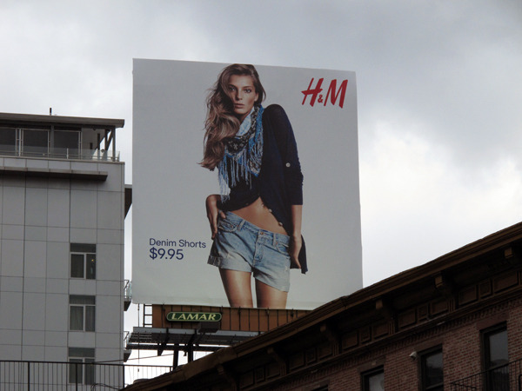
Slika 1: Primer oglaševanja H&M (8)

Izdelek
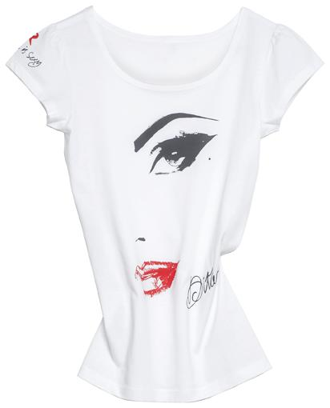

- Sestava: 100% bombaž
- Mere (dolžina): 78 cm
- Velikost: L

Slika 2: Majica H&M (Dita Von Teese)

Ženska majica s kratkimi rokavi je sestavljena iz 4 kosov. Sprednjega dela majice, zadnjega dela majice in rokavov - vsi kosi so pošiti z okrasnim šivom 3mm. Robovi so pošiti z dvojnim okrasnim šivom. Majica je potiskana z vzorcem.
Kot dodatek: digitalni tisk majice je oblikovala Dita Von Teese za kolekcijo Fashion Against AIDS (Maj 2009), v kateri je sodelovalo še veliko število znanih osebnosti, npr.: Katy Perry, Moby, Yoko Ono.
Šivi:
- šiv 1.01.01/301 je uporabljen za šivanje sprednjega in zadnjega dela kroja majice, ter za prišitje rokavov na telo majice
- šiv 6.03.01/301 je uporabljen za robljenje spodnjega roba majice, ter rokavov
- 1.01.02/401.504 je uporabljen za šivanje rokavov ob strani in prišivanja etikete na majico (9)
»H&M loves LANVIN«
Nobena francoska modna hiša ne tako simbolizira kot modna hiša Lanvin. Le malokateri oblikovalec ima toliko čuta za estetiko, kot trenutni glavni oblikovalec Lanvin-a Albert Elbaz, mogoče je temu vzrok Elbazova ljubezen do žensk vseh starosti, telesnih struktur,… Pod taktirko oblikovalca, je modna hiša pridobila na vse svetovnem prepoznavanju, zaradi kolekcij, ki imajo zelo čiste linije in originalne dodatke. Oblikovalec sam o svojem delu pravi, da ne kriči, ampak šepeta. Za H&M sta Elbaz in Ossendrijver (oblikovalec moške mode pri hiši Lanvin) ustvarila barvito kolekcijo, za moške in ženske v izrazito močnih barvah in izstopajočih krojih. Inspiracija jima je bila Lanvin nekoč in ne Lanvin jutri. Cela kolekcija je zaznamovana z zabavo, cvetlicami, barvami in oblikami, ki nas ponesejo v leta 1930 in 1940 (10).
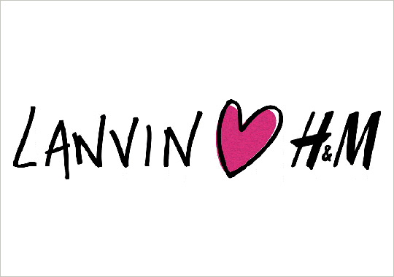
Slika 3: Lanvinov logotip za kolekcijo H&M (11)

LANVIN
(Jeanne Lanvin 1867-1946)
Modna hiša Lanvin je bila ustanovljena v Parizu, v roku petdesetih let je postal Lanvin sinonim za ženstvenost in preprostost. Leta 1915 je bil v Vogue objavljen članek, v katerem je pisalo, da je Jeanne Lanvin ena izmed redkih oblikovalk, ki je obogatela na račun diktiranja novih stilov mladim dekletom. Toda nikoli se ni oddaljila od prvotne ideje, da so grške linije krojev najboljše za mladostno figuro. Od vedno je za modno hišo veljalo, da je bila začetnica minimalizma med evropskimi oblikovalci. Njene skice so temeljile na kombiniranju grafičnih oblik, čistih barv, preciznega pozicioniranja detajlov in raznih ličnih vezenin (12).

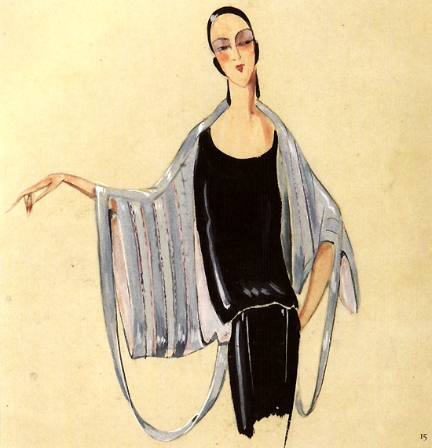
Slika 4: Skica Jeanne Lanvin (13)

Oglaševanje in izdelek Desigual
Oglaševanje
Znamka Desigual v primerjavi s H&M-om in S.Oliver-jem, manj oglašuje. Velika večina oglasov se nahaja v časopisih (gledano zgolj na Slovensko območje). V tujini je znamka bolj poznana in tudi oglaševanje je večje najbolj v jugozahodni Evropi in sicer množično oglaševanje najdemo v Španiji iz kjer tudi sama znamka izhaja.
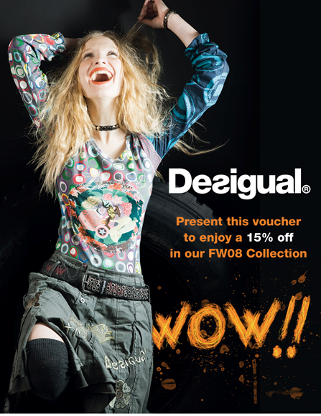
Slika 5: Letak za cenejši nakup izdelkov Desigual (14)

Izdelek
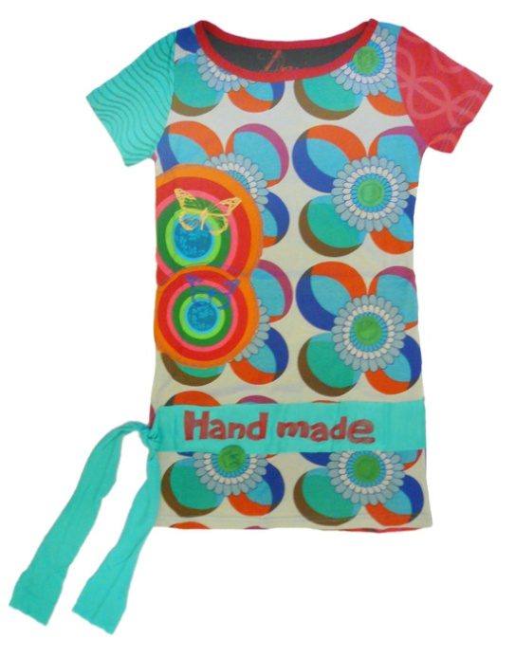

- Sestava: 55% bombaž
45% viskoza
- Mere (dolžina): 72 cm
- Velikost: M

Slika 6: Primer majice iz Desiguala

Ženska majica s kratkimi rokavi je sestavljena iz različnih kosov blaga, ki so potiskani. Kot detajl ima majica z barvnim sukancem prišite vzorce metuljčkov. Ovratnik je pošit z okrasnim šivom 2mm, kot dodatek ima že všit pas, ki se lahko zaveže in je širok 5cm. Robovi so pošiti z dvojnim okrasnim šivom.
Šivi:
1.01.01/301 šiv za šivanje sprednjega in zadnjega dela krojev majice
šiv 6.03.01/301 je uporabljen za robljenje spodnjega roba majice, ter rokavov
1.01.02/401.504 je uporabljen za šivanje rokavov ob strani in prišivanja etikete na majico
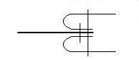2.42.04/301.301 šiv je uporabljen za pošitje pasu, ki je našit s šivom 1.01.01/301 na tkanino majice (9)

Oglaševanje in izdelek s.Oliver
Oglaševanje
V primerjavi z velikim H&M, je S.Oliver manj oglaševana znamka. Z oglaševanjem ne pretiravajo, imajo zmerno oglaševanje. Oglase najdemo v revijah, mogoče par letakov za novo kolekcijo (torej se letaki pojavijo najmanj štiri krat letno), trenutno pa kot zanimivost kroži po Ljubljani avtobus LPP-ja poslikan z zimsko kolekcijo s.Oliverja.
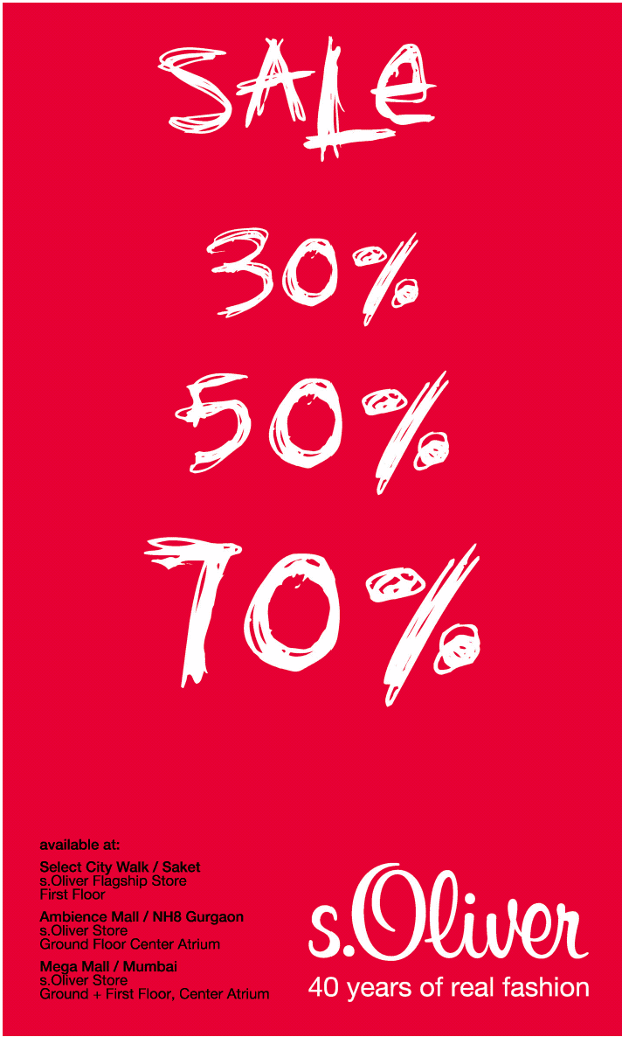
Slika 7: Primer oglaševanja s.Oliverja v reviji pred razprodajami (15)

Izdelek
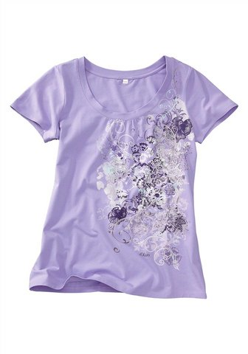

- Sestava: 90% bombaž
10% elastan
- Mere (dolžina): 65 cm
- Velikost: M

Slika 8: Primer majice s.Oliver

Ženska majica je sestavljena iz dveh delov, ki sta med seboj prišita. Obšita je z okrasnim šivom 2mm, spodnji okrasni šiv je 3mm. Kot detajl ima majica okrasni šiv na ovratniku 1,5mm, ter digitalno potiskan vzorec.
Šivi:
1.01.01/301 šiv za šivanje sprednjega in zadnjega dela krojev majice
šiv 6.03.01/301 je uporabljen za robljenje spodnjega roba majice, ter rokavov
1.01.02/401.504 je uporabljen za šivanje rokavov ob strani in prišivanja etikete na majico (9)

ZAKLJUČKI
S seminarsko nalogo Primerjava tržnih modnih znamk v EU sva prišli do zaključka, da kupcem še vedno veliko pomeni oglaševanje, kar pomeni, da če je izdelek oz. znamka dobro oglaševana, bodo potemtakem tudi izdelki bolj razpoznavni in večja bo želja po njih, saj dobro vemo, kako mediji vplivajo na človeka.
Najine delavne hipoteze so bile z anketo potrjene, saj so nama bili rezultati v pomoč pri analizi blagovnih znamk. Anketiranci znamke poznajo, seznanjeni so tudi s povprečnimi cenami izdelkov, ter poznajo kvaliteto izdelkov. Velika večina anketirancev je zvesta določenim znamkam (v primeru Desiguala in s.Oliverja) in jih višje cene ne motijo, saj prisegajo na preizkušeno kvaliteto in kroje. Glede znamk, pa sva ugotovili, da so razlike v kvaliteti, vendar ime in razpoznavnost terja velik delež cene, kar niti ni pogojeno toliko z oglaševanjem (npr. Desigual).

LITERATURA
1. H&M. Wikipedija. [Elektronski] 5. Junij 2010. [Navedeno: 10. Januar 2001.] http://en.wikipedia.org/wiki/Hennes_%26_Mauritz.
2. Tungate M. Fasion brands: Branding Style from Armani to Zara. Cornwall : MPG Books Ltd, 2008.
3. Desigal. desigual.es. [Elektronski] 26. November 2004. [Navedeno: 11. Januar 2011.] http://www.desigual.com/desigual/index.jsp?storeId=store_it&locale=it_IT&repriceOrder=true.
4. Desigual. Wikipedija. [Elektronski] 5. Junij 2010. [Navedeno: 10. Januar 2001.] http://en.wikipedia.org/wiki/Desigual.
5. s.Oliver. s.Oliver. [Elektronski] 5. Junij 2010. [Navedeno: 26. November 2004.] http://www.soliver.com/de/company/about/history#/en/company/about/history.
6. Gillesepie A. Ekonomska področja, Shematski pregledi. Ljubljana : Tehnološka založba Slovenije, 1998.
7. Gillesepie, Andrew. Ekonomska področja, Shematski pregledi. Ljubljana : Tehniška založba Slovenije, 1998.
8. Habjančič D., Ušaj T. Osnove trženja. Ljubljana : I&S Aladin, 1998.
9. Ebere H., Hernberger M., Kilgus R., Menzer D., Ring W. Clothing Technology. Gruiten : Verlong Evropa - lehrmittel, 2003.
10. H&M love Lanvin. Smith P. 12, Pariz : H&M, 2010, Zv. III.
11. selectism. lavin for hm fasion. [Elektronski] 10. Januar 2011. [Navedeno: 1. September 2010.] http://www.selectism.com/news/wp-content/uploads/2010/09/lavin-for-hm-fashion-mens-fall-2010-selectism.jpg.
12. Watson L. 20th Fashion. London : Carlton Books Limited, 2003.
13. luellasays. [Elektronski] 10. Januar 2011. [Navedeno: 11. November 2010.] http://luellasays.files.wordpress.com/2010/11/lanvin_brimborion1.jpg.
14. joyonline. [Elektronski] 5. Junij 2010. [Navedeno: 3. Januar 2010.] http://www.joyonline.si/uploads/pics/sOliver.jpg&imgrefurl.
15. born2style. [Elektronski] 5. Junij 2010. [Navedeno: 5. Maj 2010.] http://www.google.si/imgres?imgurl=http://www.born2style.de/WebRoot/Store18/Shops/61587439/MediaGallery/Desigual/Desighttp://www.born2style.de/Desigual-Tshirt-Lole-Quenny-Gr-S-XL-from-5990&usg.

